# 模板模式

1. 定义

Define the skeleton of an algorithm in an operation,deferring some steps to subclasses.

Template Method lets subclasses redefine certain steps of an algorithm without changing

algorithm’s structure.(定义一个操作中算法的框架，而将一些步骤延迟到子类，使得子类可以不改变一个算法的结构即可重定义该算法的某些特定步骤)

1. 类图

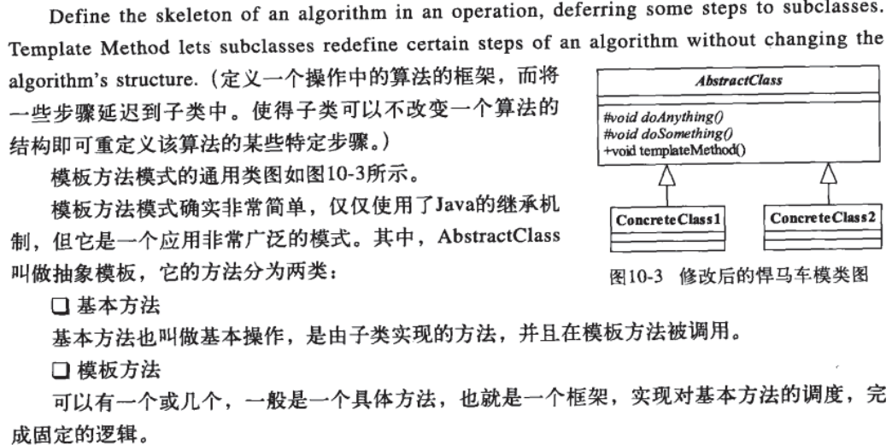

1. 模式的应用
2. 模式的优点
3. 封装不变部分，扩展可变部分；
4. 提取公共部分代码，便于维护；
5. 行为由父类控制，子类实现；
6. 模式的缺点
7. 子类的执行结果影响到了父类的结果，代码阅读增加
8. 实际应用场景
9. 多个子类有公共方法；
10. 重要、复杂的算法，可以把核心算法设计为模板方法，周边的相关细节功能则由各个子类实现；
11. 最佳实践
12. 注意事项

